

Πολυτεχνική Σχολή

Τμήμα Μηχανικών Η/Υ & Πληροφορικής

PROJECT DESCRIPTION v0.1



**Στοιχεία Μελών Ομάδας :**

Αλευράς Ηλίας 1069667 [up1069667@upnet.gr](mailto:up1069667@upnet.gr)

Χάρης Πίσσουρος 1069673 [up1069673@upnet.gr](mailto:up1069673@upnet.gr)

Σάββας Στυλιανού 1069661 [up1069661@upnet.gr](mailto:up1069661@upnet.gr)

Σωτήρης Χατζηγιάννης 1078730 [up1078730@upnet.gr](mailto:up1078730@upnet.gr)

# Περιγραφή Galenus App:

Η εφαρμογή αυτή έχει ως σκοπό να βοηθήσει όσο το περισσότερο άτομα που χρειάζονται άμεση φαρμακευτική βοήθεια με μόλις λίγα βήματα. Αρχικά, η εφαρμογή προσφέρει δυνατότητα αναζήτησης συγκεκριμένου προϊόν ή κατηγορίας από μια έτοιμη λίστα με κατηγορίες προϊόντων από φαρμακεία, τα οποία με τη σειρά τους προσφέρουν προϊόντα ανάλογα με τη διαθεσιμότητα τους. Όταν ο χρήστης επιλέξει το προϊόν που τον ενδιαφέρει, εμφανίζονται οι τιμές που έχει ορίσει το κάθε φαρμακείο όπως επίσης και σημαντικές

πληροφορίες για τα φαρμακεία που έχουν σε διαθεσιμότητα το προϊόν έτσι ώστε να πραγματοποιεί παραγγελία από το φαρμακείο της προτίμησης του.

Όταν ένας χρήστης εισέρχεται στην εφαρμογή θα έχει την δυνατότητα να κάνει εγγραφή βάζοντας τα στοιχεία του, τα οποία θα μπορεί να επεξεργαστεί στο μέλλον.

Επιπρόσθετα, όταν ολοκληρώνει ο χρήστης την εγγραφή του και συνδέεται στην εφαρμογή, όχι μόνο θα του εμφανίζει τα διάφορα είδη προϊόντων που υπάρχουν στην εφαρμογή τα οποία έχουν τοποθετήσει οι διαχειριστές των φαρμακείων, αλλά θα υπάρχει και μια ειδική κατηγορία για φάρμακα τα οποία είναι απαραίτητη η συνταγή γιατρού, όπου βάζοντας τον κωδικό που αντιστοιχεί στην συνταγή σου, θα εμφανίζονται τα ανάλογα προϊόντα με δικαίωμα αγοράς για τον χρήστη.

Όταν ο χρήστης ολοκληρώσει μια παραγγελία, το τιμολόγιο της παραγγελίας θα αποστέλλεται μέσω e-mail με την λίστα των προϊόντων που έχει αγοράσει και την συνολική τιμή.

Αν ένας πελάτης επιθυμεί να γίνει premium, θα έχει το προνόμιο ότι θα έχει δωρεάν μεταφορική για όσες παραγγελίες κάνει. Επιπρόσθετα θα μπορεί να ζητήσει προϊόν το όποιο είναι εκτός αποθέματος και περιμένει να ενημερωθεί από το φαρμακοποιό και τέλος με κάθε παραγγελία αξίας μεγαλύτερης ή ίση με $50 θα του παρέχεται έκπτωση $5.

Επιπλέον, ο πελάτης θα έχει την δυνατότητα να προσθέσει επιθυμητά

προϊόντα στα αγαπημένα του ή στο καλάθι αγορών του πραγματοποιώντας αγορά μέσο κάρτας η μετρητά.

Τέλος, το κάθε φαρμακείο θα έχει τη δυνατότητα εισαγωγής, τροποποίησης ή διαγραφής προϊόντων από την λίστα με τα προϊόντα του από το ηλεκτρονικό του κατάστημα, όπως επίσης τη δυνατότητα να βλέπει τις τρέχουσες

παραγγελίες που έχει κάνει ο κάθε πελάτης από το δικό τους φαρμακείο και δυνατότητα αναζήτησης προϊόντων ώστε να μπορεί να δει τις τιμές των

υπόλοιπων φαρμακείων για να μπορεί να μειώσει τον ανταγωνισμό.

**Mockup Screens:** Οι παρακάτω οθόνες έχουν πραγματοποιηθεί με το εργαλείο Balsamiq Wireframes

**Sign In:** Ο χρήστης μπορεί να πραγματοποιήσει σύνδεση με τα στοιχεία του λογαριασμού του, να ζητήσει αλλαγή κωδικού στην περίπτωση που τον έχει ξεχάσει και τέλος έχει την επιλογή να εγγραφεί στην πλατφόρμα.

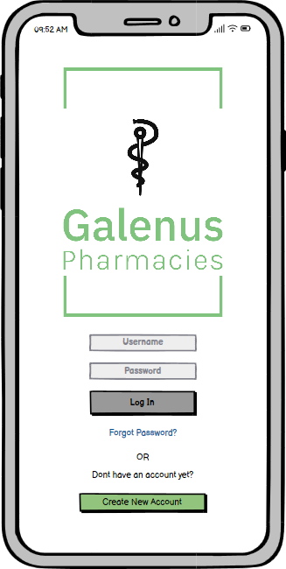

**ΕΙΚΟΝΑ 1**

**Sign Up:** Στην οθόνη αυτή πραγματοποιείτε εγγραφή λογαριασμού επιλέγοντας εάν αυτός ο λογαριασμός απευθύνεται σε εταιρεία που

ενδιαφέρεται για πώληση προϊόντων ή σε απλό χρήστη που ενδιαφέρεται για αγορά προϊόντων.

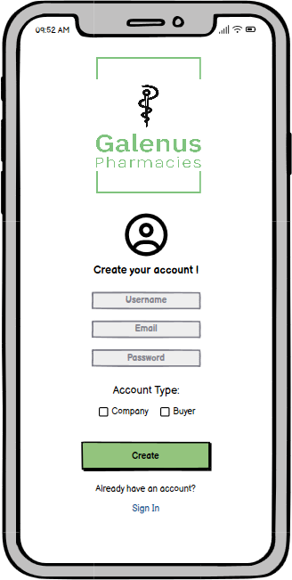

**ΕΙΚΟΝΑ 2**

**Buyer Profile:** Ο χρήστης μπορεί να εισάγει τα στοιχεία του προφίλ του μετά την δημιουργία του λογαριασμού του ή να τα τροποποιήσει οποιαδήποτε στιγμή. Επίσης μπορεί να επιστέψει στην αρχική οθόνη για χρήστες και τέλος έχει την δυνατότητα να μεταβεί στην οθόνη που αφορά το Galenus Premium.

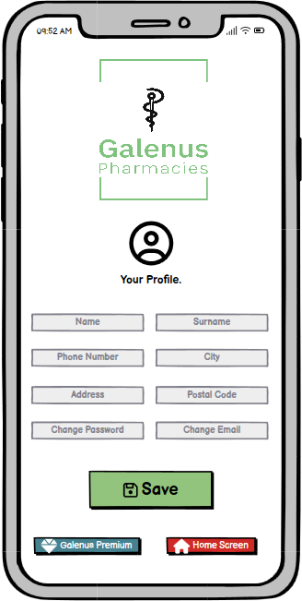

**ΕΙΚΟΝΑ 3**

**Galenus Premium:** Ο χρήστης έχει την δυνατότητα να διαβάσει πληροφορίες σχετικά με την Premium συνδρομή έτσι ώστε να γνωρίζει εάν ενδιαφέρεται να αναβαθμιστεί σε Galenus Premium Member απολαμβάνοντας τα

πλεονεκτήματα του είτε με μηνιαία, είτε με ολόχρονη συνδρομή.

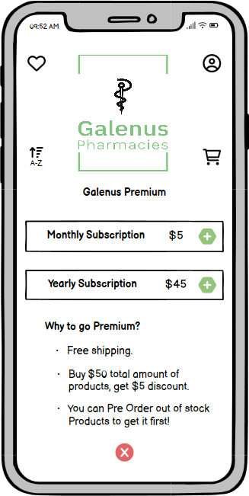

**ΕΙΚΟΝΑ 4**

**Buyer Home Screen:** Αυτή είναι η αρχική οθόνη του χρήστη μετά την σύνδεση του στην εφαρμογή, στην οποία έχει την δυνατότητα της αναζήτησης συγκεκριμένου προϊόντος που τον ενδιαφέρει ή την επιλογή μιας συγκεκριμένης κατηγορίας. Επίσης υπάρχει μια κατηγορία “Prescription” όπου μπορεί ο χρήστης να εισάγει τον κωδικό της συνταγής του, έτσι ώστε να εμφανιστούν τα προϊόντα που του έχει γράψει ο γιατρός και είναι απαραίτητη η συνταγή. Τέλος ο χρήστης μπορεί να μεταβεί στα αγαπημένα, στο προφίλ και το καλάθι αγορών του.

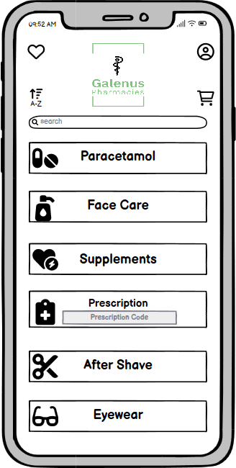

**ΕΙΚΟΝΑ 5**

**Products Category:** Μετά από την επιιλογή κατηγορίας στην εικόνα 5, εμφανίζονται όλα τα προιόντα που αφορούν την συγκεκριμένη κατηγορία.

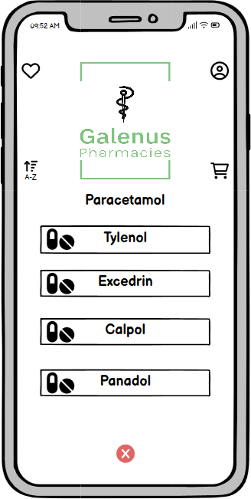

# ΕΙΚΟΝΑ 6

**Product Prices and Info:** Ο χρήστης μπορεί να δει διάφορες πληροφορίες για το προϊόν που τον ενδιαφέρει, όπως την τιμή που του έχει καθορίσει το κάθε φαρμακείο (με δυνατότητα ταξινόμησης από το φθηνότερο στο ακριβότερο) και τα στοιχεία του φαρμακείου εάν επιθυμεί να παραλάβει το προϊόν από το κατάστημα. Τέλος μπορεί να προσθέσει προϊόντα στα

αγαπημένα του ή να επιλέξει ποσότητα που επιθυμεί να αγοράσει, με αποτέλεσμα να εμφανιστούν τα προϊόντα στο καλάθι αγορών του χρήστη.

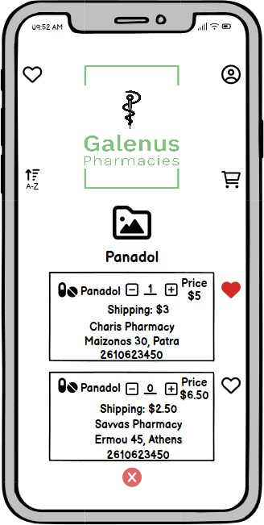

**ΕΙΚΟΝΑ 7**

**Favorites:** Σε αυτή την οθόνη εμφανίζονται όλα τα προϊόντα που έχει προσθέσει ο χρήστης στα αγαπημένα του.

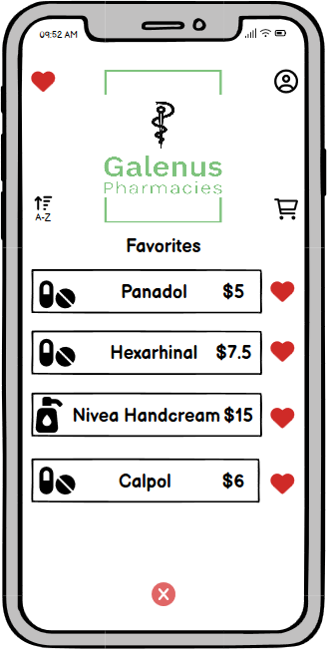

**ΕΙΚΌΝΑ 8**

**Shopping Cart:** Ο χρήστης βλέπει το προσωπικό καλάθι αγορών του, όπου περιέχει τα προϊόντα που έχει επιλέξει να αγοράσει και οι τιμές έτσι ώστε να γνωρίζει το συνολικό ποσό και να μπορεί να πραγματοποιήσει μια αγορά

επιλέγοντας τον τρόπο πληρωμής που επιθυμεί (μετρητά ή καρτα).

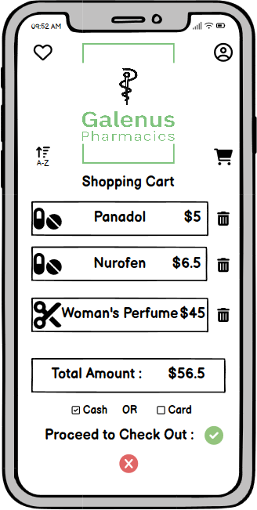

**ΕΙΚΟΝΑ 9**

**Company’s Profile:** Η εταιρεία μπορεί να εισάγει τα στοιχεία του προφίλ της μετά την δημιουργία του λογαριασμού της ή να τα τροποποιήσει οποιαδήποτε στιγμή αποθηκεύοντας τις αλλαγές ή επιστρέφοντας στην αρχική οθόνη εταιρειών.

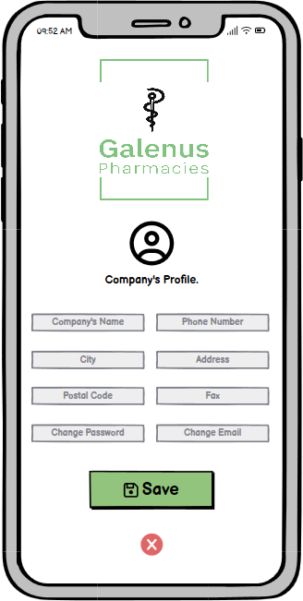

**ΕΙΚΟΝΑ 10**

**Company’s Home Screen:** Αυτή είναι η αρχική οθόνη της εταιρείας μετά την σύνδεση της στην εφαρμογή, στην οποία έχει την δυνατότητα της αναζήτησης συγκεκριμένου προϊόντος ή κατηγορίας (εικόνα 5) έτσι ώστε να μπορεί να ελέγξει και τον ανταγωνισμό. Επίσης η εταιρεία μπορεί να μεταβεί στο προφίλ της, στην λίστα με τα προϊόντα της και τέλος στο ιστορικό πωλήσεων της.

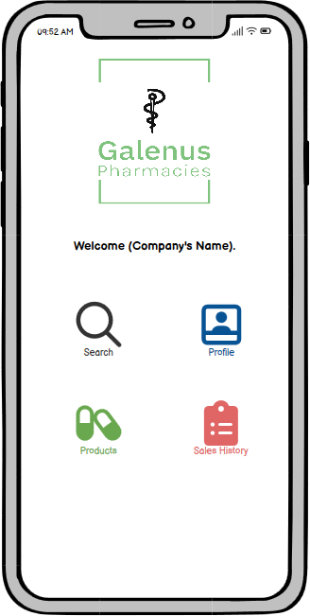

**ΕΙΚΟΝΑ 11**

**Products:** Μια εταιρεία μπορεί να δει την λίστα των προϊόντων της, όπου έχει την δυνατότητα να δημιουργήσει καινούρια προϊόντα, όπως επίσης να

επεξεργαστεί και τέλος να διαγράψει ήδη υπάρχον προϊόντα από το ηλεκτρονικό κατάστημα της.

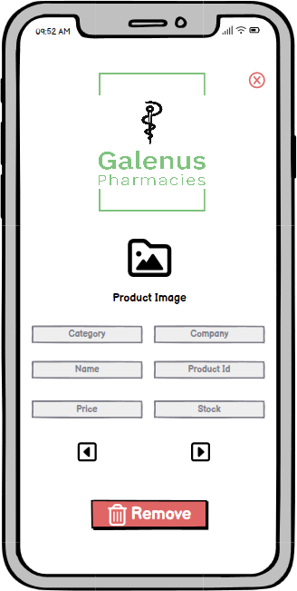

**ΕΙΚΟΝΑ 12**

**Sales History:** Σε αυτή την οθόνη η εταιρεία βλέπει μια λίστα με τις αγορές που έχουν πραγματοποιηθεί από διάφορους χρήστες, συμπεριλαμβάνοντας τα στοιχεία του αγοραστή, το κωδικό κάθε προϊόντος που αγόρασε, την

ποσότητα κάθε προϊόντος και τέλος την ημερομηνία αγοράς και το συνολικό ποσό τις.

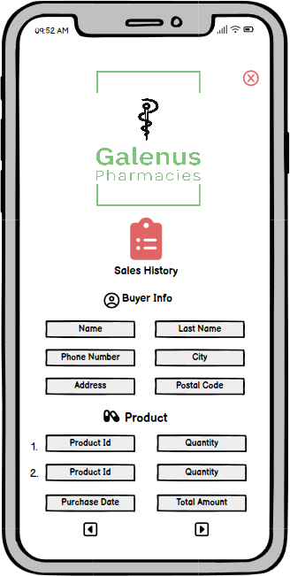

**ΕΙΚΟΝΑ 13**